

**Руководство по эксплуатацииморозильных лареймоделей: МЛ-108л, МЛ-208л, МЛ-308л**

**Благодарим Вас за покупку изделия нашей марки!**

**Мы гарантируем Вам высокое качество и долгий срок службы нашего изделия.**

**Перед использованием изделия, пожалуйста, внимательно ознакомьтесь с настоящим руководством.**

**Строго придерживайтесь данного руководства, чтобы обеспечить безопасное использование этого изделия.**

**Полную информацию о гарантийном и сервисном обслуживании Вы можете узнать из гарантийного талона.**

**Приобретенное Вами изделие может иметь несущественные отличия от указанных в руководстве по эксплуатации, не ухудшающие технические данные изделия.**

**Внешний вид изделия**

|  |
| --- |
|  |

**Введение**

***Предназначение:***

Данные модели морозильных ларейпредназначены длязамораживания, охлаждения и длительного хранения пищевых продуктовв бытовых и коммерческих целях.

Морозильные лари являютсятехнологическимоборудованием для предприятий торговли, общественного питания и пищеблоков.

**Комплектация:**

Морозильный ларь в сборе – 1 шт.

Ручка – 1 шт.

Корзина – 1 шт. (для модели МЛ-108л), 2 шт. (для моделей МЛ-208л, МЛ-308л)

Ключ - 2 шт.

Уплотнительное кольцо – 4 шт.

Винт – 4 шт.

Руководство по эксплуатации – 1 шт.

Гарантийный талон – 1 шт.

Упаковка – 1 шт.

**\*Производитель имеет право изменять вышеуказанную комплектацию.**

**Технические характеристики**

|  |  |  |  |
| --- | --- | --- | --- |
| **Параметры/Модель** | **МЛ-108л** | **МЛ-208л** | **МЛ-308л** |
| Общий объем, л | 108 | 208 | 308 |
| Макс.входящая мощность, Вт | 100 | 120 | 160 |
| Параметры сети питания | 220В/50Гц | | |
| Количество корзин | 1 | 2 | |
| LED лампа | + | | |
| Тип конденсатора | Внутренний | Внешний | |
| Внутренняя перегородка | - | + | |
| Вентилятор компрессора | - | + | |
| Тип хладагента | R134a | | |
| Тип охлаждения | Прямой | | |
| Размораживание морозильной камеры | Ручное | | |
| Газообразующий элемент | С5Н10 | | |

**Схема устройства**

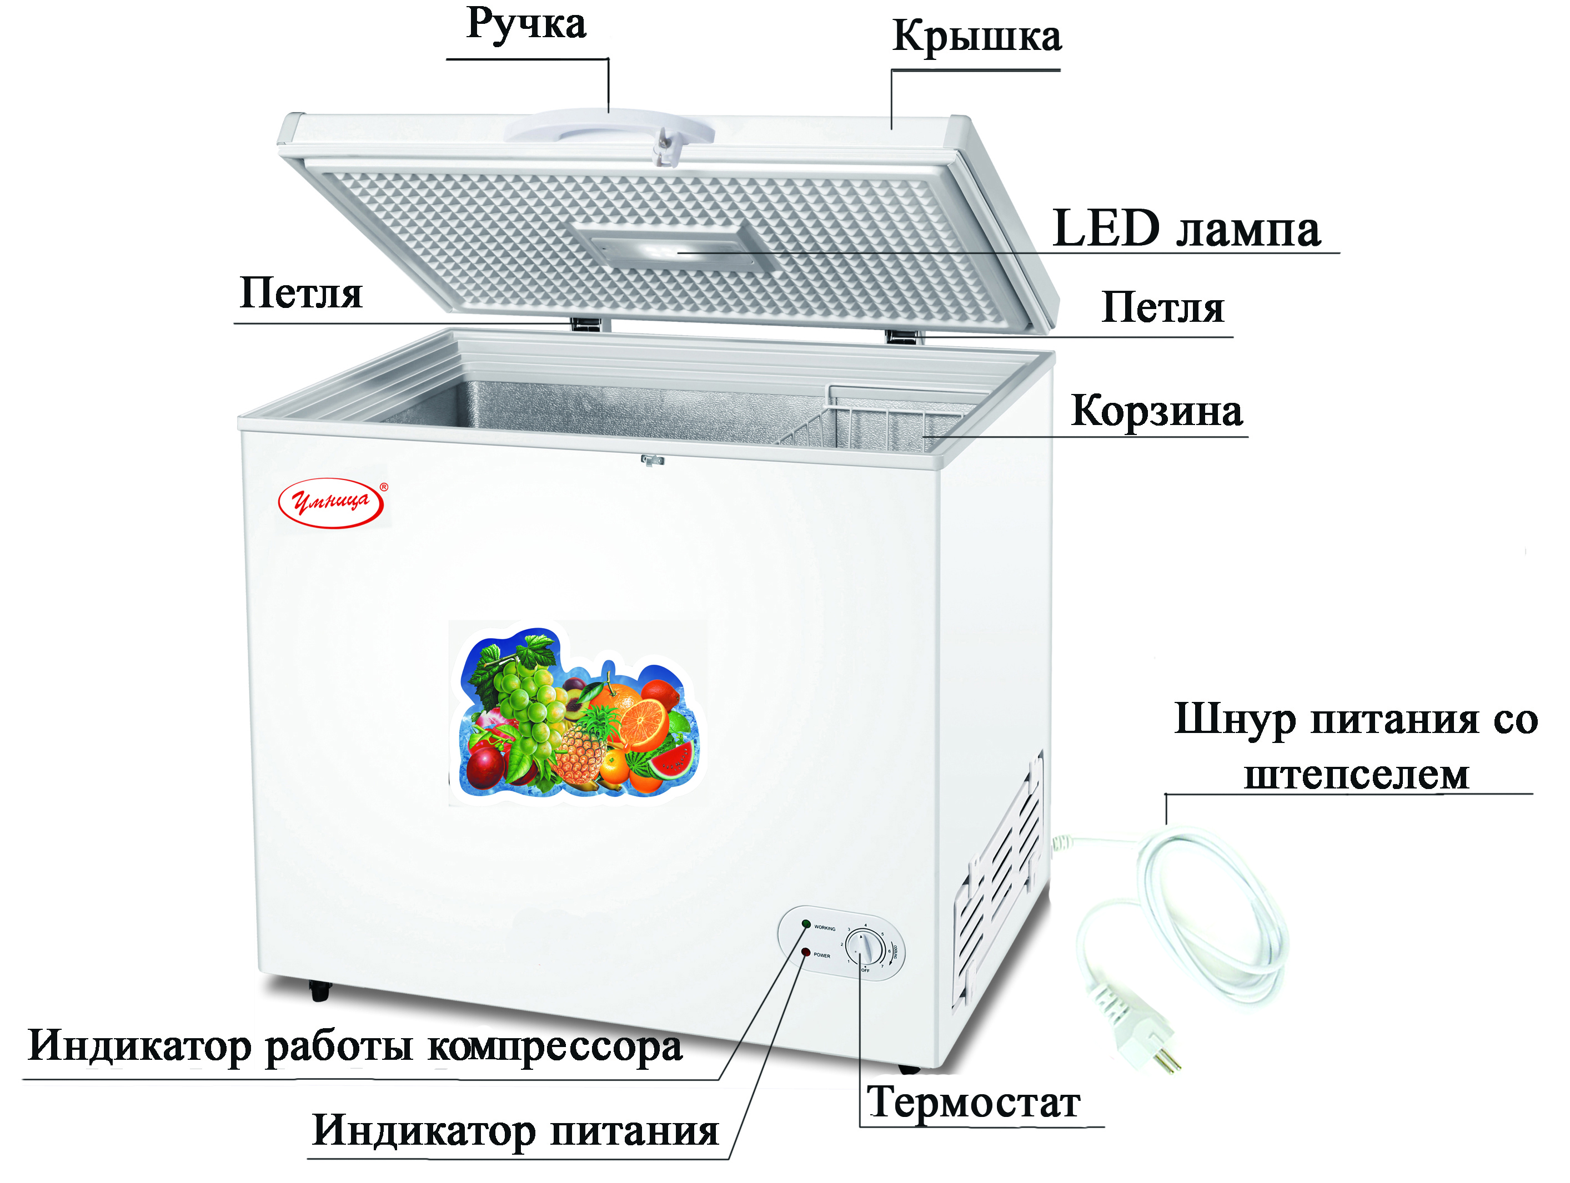

**Электрическая схема модели МЛ-108л**

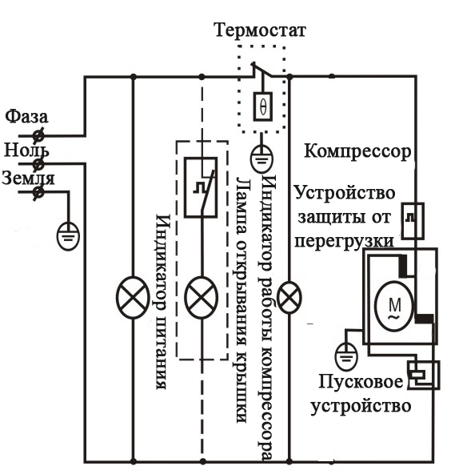

**Электрическая схема моделейМЛ-208л, МЛ-308л**

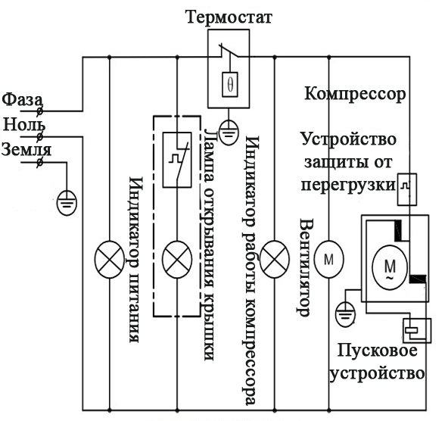

Морозильный ларь модели**МЛ-108л** в комплекте имеет 1 корзину с габаритами:

Высота: 26 см.

Ширина: 18 см.

Длина: 39.7см.

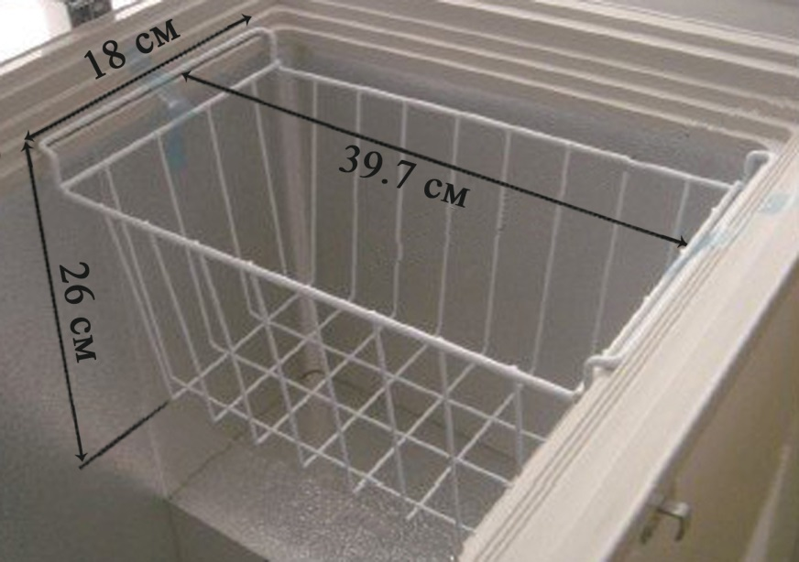

Морозильный ларь модели**МЛ-208л** в комплекте имеет 2 корзины с габаритами:

Высота: 22.5 см.

Ширина: 22.5 см.

Длина: 41 см.

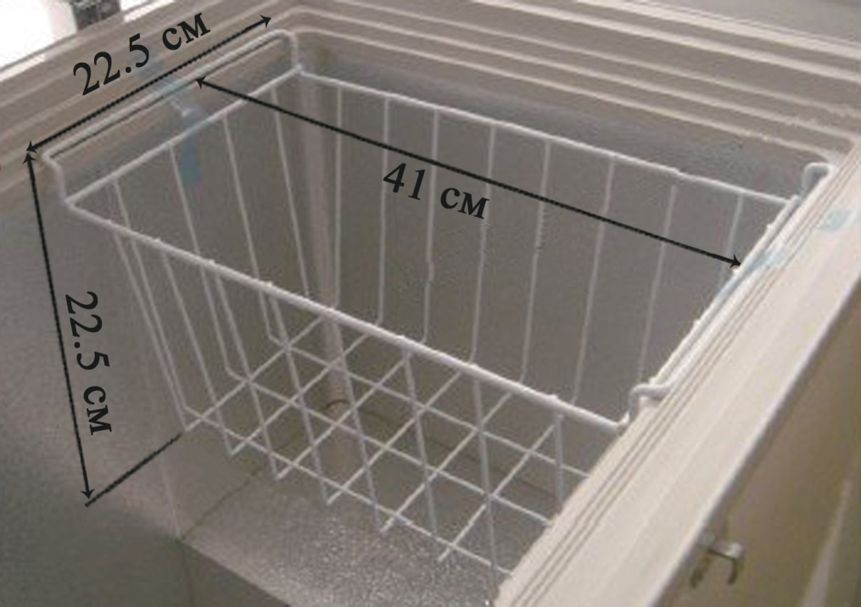

Морозильный ларь модели**МЛ-308л** в комплекте имеет 2 корзины с габаритами:

Высота: 22.5 см.

Ширина: 25 см.

Длина: 44.7 см.

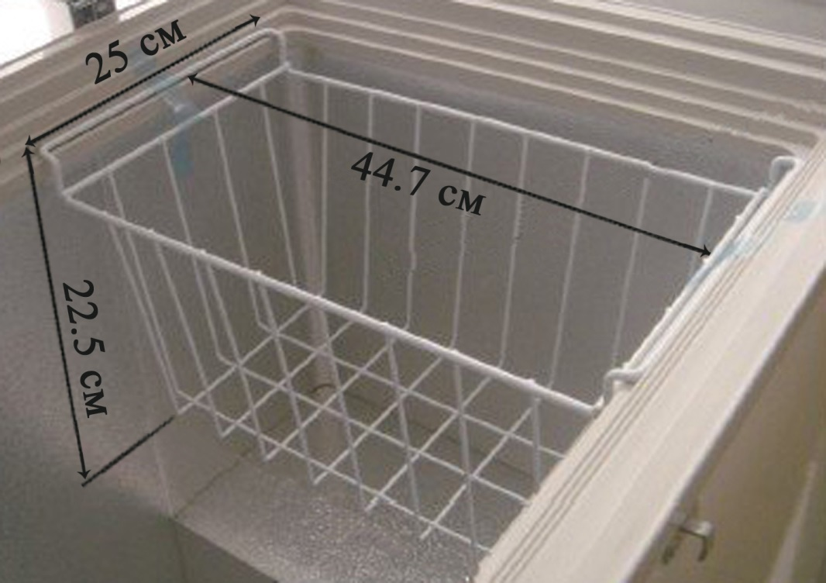

**Установка морозильного ларя**

1. Для повышения эффективности работы морозильного ларя и понижения энергопотребления устанавливать морозильный ларь необходимо в местах с хорошей вентиляцией. С этой целью морозильный ларь должен быть установлен таким образом, чтобы между стеной и задней стенкой морозильного ларя было расстояние не менее 100 мм, расстояние от боковых стенок до ближайших предметов должно быть не менее 200 мм.

2. Перед началом эксплуатации извлеките все предметы из морозильной камерыи оставьте крышкуларя открытой на некоторое время для проветривания.

3. Очистите внутреннюю поверхность устройства.

4. Подключите морозильный ларь к электросети.

5. При повторном включении прибора выдержите паузу в 5 или болееминут. Повторное включение сразу после отключения может вызвать срабатывание предохранителей и активизировать прерыватель цепи. Это может вызвать перегрузку компрессора и/или поломку прибора.

**Установка ручки**

Совместите отверстия на крышке ларя и ручке. Зафиксируйте ручку при помощи винтов.

**Установка температуры**

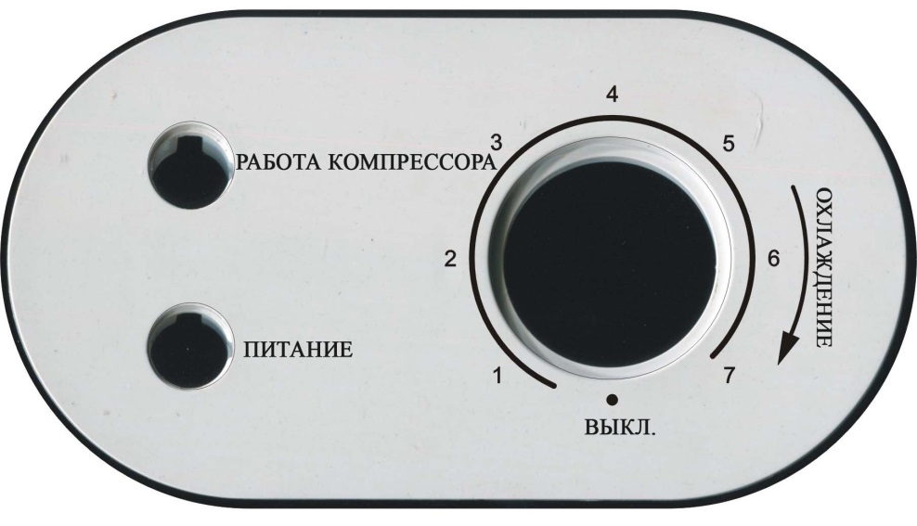

1. При подключении ларя к источнику питания загорится световой индикатор «Питание».

2. Загорание светового индикатора «Работа компрессора» означает, что компрессор начал работать. Если индикатор работы компрессора погас, морозильный ларь достиг необходимой температуры и компрессор выключился.

3. Отрегулировать температуру морозильного ларя можно с помощью термостата. В обычном режиме работы ларя устанавливайте термостат в положение 3-5. Если морозильный ларь охлаждает не достаточно сильно, поверните термостат по часовой стрелке. Если морозильный ларь охлаждает слишком сильно, поверните термостат против часовой стрелки.

**Размораживание**

**Внимание!**Желательно регулярно очищать морозильный ларьот лишнегольда.Толщина льда не должна превышать 5 мм.

Чтобы полностью разморозить морозильный ларь необходимо:

1. Отключить ларь от источника питания и извлечь все содержимое из морозильной камеры.

2. Когда лед начнет таять, удалить его, для сокращения времени размораживания.

3. Слить воду и протереть внутреннюю поверхность ларя сухой тканью.

**Внимание!**При удалении льдазапрещается использоватьострые предметы, т. к. они могут повредить внутренний испаритель морозильного ларя.

**Меры предосторожности**

1. Для правильной и безопасной эксплуатации морозильного ларя внимательно прочтите данное руководство по эксплуатации.

2. Доверьте установку и ремонт прибора квалифицированному специалисту.

3. Запрещается ставить легковоспламеняющиеся и взрывчатые вещества на морозильный ларь.

4. Напряжение в сети должно соответствовать техническим характеристикам прибора, а источник питания должен быть заземлен.

5. Не подключайте морозильный прибор к электросети с неисправной защитой от перегрузок.

6. Не используйте для подключения переходники, дополнительные розетки и удлинительные шнуры.

7. Не допускайте попадания влаги на устройство.

8. Розетка, штепсель и шнур питания должны быть исправными, без нарушений изоляции. Не допускается повреждение шнура питания и нарушения его контактов в штепселе.

9. Во избежание травм запрещается хранить в приборе бутылки и емкости, т. к. их содержимое может замерзнуть, а емкости могут взорваться.

10. Морозильный ларь предназначен для хранения мороженого и замороженных продуктов. Хранение прочих продуктов может оказать существенное влияние на уже хранящиеся в морозильной камере продукты.

11. Запрещается хранение и эксплуатация морозильного ларя в местах, незащищенных от воздействия атмосферных осадков и прямых солнечных лучей.

12. Запрещается ставить на прибор тяжелые предметы.

13. Устанавливайте морозильный ларь только на ровной устойчивой горизонтальной поверхности.

14. При обнаружении утечки хладагента необходимо проветрить помещение и обратиться к квалифицированному специалисту.

15. Запрещается располагатьморозильный прибор вблизи радиаторов, печей и других источников тепла.

16. Перед транспортировкой обязательно отключайте прибор от источника питания.

17. Запрещается мокрыми руками подключать прибор к электросети, а также касаться шнура питания и других частей морозильного ларя.

18. Запрещается отключать прибор от электросети, держа за шнур питания.

19.Запрещается эксплуатация прибора лицами с ограниченными физическими и умственными возможностями,а также лицам, не ознакомленным с данным руководством по эксплуатации.

20. Не оставляйте крышку ларя открытой на длительное время, чтобы избежать размораживания.

21. При длительном отсутствии питания сети поместите в морозильное отделение ларя сухой лед.

22. Максимально сократите количество открываний/закрываний крышки ларя.

**Чистка**

**Внимание!** Прежде, чем производить очистку или техническое обслуживание морозильного ларя, отключите его от электросети.

Протрите внутреннюю и наружную поверхности морозильного ларя мягкой сухой тканью. Если они сильно загрязнены, протрите их тканью, смоченнойв растворе мыльной воды, а затем протрите насухо мягкой тканью.

**Внимание!** Запрещается лить воду на прибор. Это может стать причинойкороткого замыкания и удара током.

**Внимание!**Регулярно выполняйте чисткуморозильного ларя для продления срока его эксплуатации.

**Внимание!** Запрещается использовать для чистки прибора горячую воду, растворитель, бензин, спирт, керосин, стиральный порошок, абразивные чистящие средства, щелочные моющие средства, кислоту и любые другие вещества, которые могут повредить покрытие морозильного ларя и его пластиковые части.

**Хранение**

Перед длительным хранением морозильного ларя необходимо:

1. Извлечь все продукты из морозильнойкамеры и отключить прибор от электросети.

2. Выполнить очистку внутренних поверхностей ларя и удалить всю воду. Чтобы избежать образования плесени и неприятного запаха, оставьте крышку ларя открытой до полного высыхания морозильнойкамеры.

3. Установить деревянный брусок между крышкой и корпусом ларя, чтобы крышка оставалось открытой.

Храните морозильный ларь в сухом месте, защищенном от воздействия атмосферных осадков.

**Возможные неисправности и их причины**

|  |
| --- |
| **Все работы с морозильным ларем производите при выключенном питании!** |

|  |  |
| --- | --- |
| **Возможная неисправность** | **Причина** |
| Морозильный ларь не работает. | Нет питания. |
| Морозильный ларь не подключен к электросети. |
| Сработал предохранитель. |
| Термостат установлен в положение «Выкл.». |
| Необычный шум. | Морозильный ларь стоит неустойчиво. |
| Морозильный ларь касается стенки. |
| Компрессор может издавать громкий шум в момент пуска, затем шум уменьшается. |
| Морозильный ларь слишком сильно (слабо) охлаждает. | Вокруг морозильного ларя недостаточно свободного места, что препятствует нормальной вентиляции. |
| Морозильный ларь установлен вблизи источника тепла. |
| Крышку ларя часто открывают. |
| Продукты слишком высоко размещены в морозильной камере. |
| Термостат установлен в положение «Выкл.». |
| В морозильном ларе слишком много льда. |

**Гарантийные обязательства**

* **Гарантийный срок хранения – 12 месяцев.**
* **Гарантийный срок эксплуатации – 12 месяцев с момента продажи, но при отсутствии на паспорте штампа с указанием даты продажи, гарантийный срок исчисляется с момента выпуска (окончательный срок гарантии устанавливается непосредственно продавцом, но не может превышать 12 месяцев).**
* **Претензии не принимаются во всех случаях, указанных в  
  гарантийном талоне, при отсутствии даты продажи и штампа магазина (росписи продавца) в данном руководстве по эксплуатации, отсутствии гарантийного талона.**

**Продавец:**

**Дата продажи___________________________________________**

**Срок действия гарантии__________________________________**

**Предприятие торговли (продавец)_______________________  
Место для печати (росписи)______________________________**

**Покупатель:____________________________________________**

**С условиями и сроком гарантии, предложенными продавцом и указанными в гарантийном талоне, согласен. Изделие проверено и является исправным на момент покупки, изделие получено в полном комплекте, претензий к внешнему виду не имею.**

**(Место для росписи покупателя)______________________________**

**Приобретенное изделие Вы можете обменять или сдать на гарантийный ремонт на месте покупки, после чего продавец отправит его в ближайший сервисный центр.**

***Наша компания также рада предложить Вам широкий ассортимент других видов товара:***

